ГОСУДАРСТВЕННЫЙ ИНФОРМАЦИОННЫЙ РЕСУРС В СФЕРЕ ЗАЩИТЫ ПРАВ ПОТРЕБИТЕЛЕЙ <http://zpp.rospotrebnadzor.ru/>

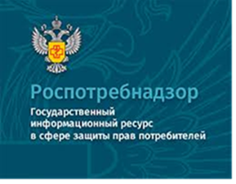

**На данном портале размещено:**

* нормативная правовая база в сфере защите прав потребителей;
* сведения о случаях нарушений требований технических регламентов с указанием конкретных фактов несоответствия продукции обязательным требованиям;
* результаты проверок,
* решения судов по делам в сфере защиты прав потребителей;
* новости в сфере защиты прав потребителей;
* тематические памятки по защите прав потребителей и обучающие видеоролики;
* образцы претензий и исковых заявлений;
* ВИРТУАЛЬНАЯ ПРИЕМНАЯ, где можно задать интересующий вопрос;
* ВЕРСИЯ ДЛЯ СЛАБОВИДЯЩИХ.

**Телефон Консультационного центра по защите прав потребителей: 8 (4112) 446158 ( с 09:00 ч. до 17:15 часов, кроме субботы и воскресенья, с перерывом с 13:00 ч. до 14:00 ч.) zpp@fbuz14.ru**

**Единый консультационный центр:**

**8 800 555 49 43  (круглосуточно и без выходных дней)**



**ФБУЗ «Центр гигиены и эпидемиологии в РС (Я)»**

**Отдел защиты прав потребителей**

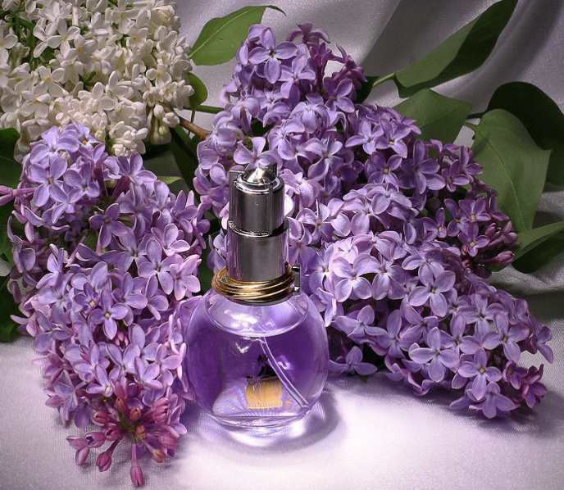

**Памятка по выбору парфюмерии и цветов накануне 8 марта**

**г. Якутск**

***Рекомендации по выбору парфюмерно-косметической продукции.***

1. Изучите внешний вид упаковки товара.

Упаковка выполняет не только эстетическую функцию, она сохраняет продукт до непосредственного контакта с потребителем, а также доносит важную информацию о продукте. Шрифты на упаковке должны быть четкими и читаемыми, при этом буквы, залитые тоном (красителем) не должны размазываться.

2. Изучите информацию, нанесенную на потребительскую упаковку.

 Информация должна быть полной и достоверной, в соответствии с Законом Российской Федерации «О защите прав потребителей», а также требований Технического регламента Таможенного союза «О безопасности парфюмерно-косметической продукции» (ТР ТС 009/2011). Страна происхождения парфюмерно-косметической продукции приводится на русском языке.

 Отсутствие указанной информации ставит под сомнение происхождение товара, его качество и безопасность.

3. Уточните о наличии у продавца документов, подтверждающих качество товара.

Парфюмерно-косметическая продукция должна соответствовать требованиям технического регламента Таможенного союза (ТР ТС 009/2011) «О безопасности парфюмерно-косметической продукции».

Соответствие качества и безопасности парфюмерно-косметической продукции требованиям ТР ТС 009/2011 подтверждается, в том числе, свидетельством о государственной регистрации такой продукции.

4.Ознакомьтесь с потребительскими свойствами товара до его приобретения.

Если вы приобретаете парфюмерию или косметику непосредственно у продавца в магазине (не онлайн), по возможности ознакомьтесь с основными свойствами, характеризующими выбранный товар до того, как совершите покупку.

  По правилам продажи покупателю должна быть предоставлена такая возможность. Ознакомьтесь с запахом духов, одеколона или туалетной воды, а также иной парфюмерной продукцией с использованием для этого бумажных листков, лакмусовых бумажек, пропитанных душистой жидкостью, образцов, предоставляемых изготовителями товаров, и другими доступными способами, а также с иными свойствами и характеристиками предлагаемых к продаже товаров.

 Парфюмерно-косметическая продукция надлежащего качества согласно  п.3 перечня непродовольственных товаров надлежащего качества, не подлежащих обмену, утв. Постановлением Правительства РФ от 31 декабря 2020 г. N 2463 обмену не подлежит.

5. Осмотрите сам флакон.

Это вы сможете сделать уже только после приобретения товара. При продаже товара в упаковке с целлофановой оберткой или фирменной лентой покупателю должно быть предложено проверить содержимое упаковки путем снятия целлофана или фирменной ленты. При этом учтите, что аэрозольная упаковка проверяется продавцом в присутствии покупателя.

6. Выбирайте места покупки сознательно.

Во избежание рисков, связанных с причинением вреда своему здоровью, финансам и настроению, не приобретайте парфюмерно-косметическую продукцию у случайных лиц, уличных торговцев, а также вне стационарных мест торговли или в павильонах, где до покупателя не доведены достоверные сведения об организации (продавце), адресе и режиме работы.

7. Контролируйте продавца, совершая покупку дистанционно.

 Продавец или уполномоченное им лицо вправе ознакомить потребителя, заключившего договор розничной купли-продажи дистанционным способом, с приобретаемым товаром до его передачи потребителю. Однако, в любом случае, приобретая товар дистанционным способом (например, через Интернет), потребитель (после получения продавцом сообщения потребителя о намерении заключить договор розничной купли-продажи) должен получить от продавца подтверждение заключения такого договора на условиях оферты, содержащей все существенные условия договора.

При дистанционном способе продажи товара продавец предоставляет потребителю полную и достоверную информацию, характеризующую предлагаемый товар, посредством ее размещения на сайте и (или) странице сайта в сети Интернет, и (или) в программе для электронных вычислительных машин, и (или) в средствах связи (телевизионной, почтовой, радиосвязи и др.), и (или) в каталогах, буклетах, проспектах, на фотографиях или в других информационных материалах.

Кроме того, на сегодняшний день законодательством Российской Федерации в области защиты прав потребителей прямо установлена обязанность продавца указывать полное фирменное наименование (наименование) организации (если это юридическое лицо), фамилию, имя, отчество (при наличии) (если это индивидуальный предприниматель), а также основной государственный регистрационный номер, адрес и место нахождения, адрес электронной почты и (или) номер телефона.

Указанная информация доводится до потребителя посредством ее размещения на сайте (при его наличии) и (или) странице сайта в сети Интернет (при его наличии), а также в программе для электронных вычислительных машин (при ее наличии).

Воздержитесь от дистанционной покупки товаров у продавца, не предоставившего потребителю сведения о себе.

С 01.10.2020 г. Постановлением Правительства Российской Федерации от 31.12.2019 г. № 1957 «Об утверждении правил маркировки духов и туалетной воды средствами идентификации и особенностях внедрения государственной информационной системы мониторинга за оборотом товаров, подлежащих обязательной маркировке средствами идентификации, в отношении духов и туалетной воды» введена обязательная маркировка духов и туалетной воды.

Средство идентификации парфюмерной продукции наносится в виде двухмерного штрихового кода в формате Data Matrix.

При этом пробники и тестеры, выставленные в магазине для ознакомления потребителей, а не для продажи, обязательной маркировке не подлежат.

Чтобы убедиться в легальности товара нужно просканировать код маркировки с помощью приложения «Честный ЗНАК». Приложение доступно для смартфонов на системе iOS и Android. В случае если на продукции отсутствует код маркировки, либо у Вас возникли сомнения в легальности данного товара, жалобу можно подать в самом приложении «Честный знак», либо в органы Роспотребнадзора.

***Рекомендации при выборе цветов.***

При выборе цветов обратите внимание на стебель, он не должен быть слишком сухим. Хорошим признаком свежести при покупке цветов, и в частности – роз, является наличие так называемой «рубашки» или «рубашечного листа». Это самые нижние, более толстые и грубые лепестки, которые растут у цветоножки и обрамляют полураспустившийся бутон. Нередко продавцы удаляют эти лепестки, чтобы придать розе более эстетичный вид, поэтому отсутствие «рубашки» не является свидетельством «второй свежести» цветка.

Степень раскрытия бутона еще один важный показатель того, простоит букет только один день или намного дольше. Лучше всего выбирать полураскрытые живые цветы. Полностью раскрытый бутон может быть красивым, но срок жизни такого цветка значительно меньше.

Эластичность лепестков – это один из важных признаков того, что цветок действительно свежий. Если осторожно отогнуть лепесток такого цветка, он легко вернется на место и примет прежнюю форму. У растений «не первой свежести» лепестки выглядят слабыми, вялыми, возможно – слегка подсохшими, они с трудом возвращаются на место, и нередко осыпаются при любом прикосновении.

Отсутствие любых искусственных украшений на бутоне также является показателем свежести. Живые цветы прекрасны сами по себе и в большинстве случаев свежий цветок не будут украшать дополнительно без специальных пожеланий. Если вокруг бутона есть оборка из яркой фольги, или другие декорации, которые вы не заказывали, скорее всего, это способ отвлечь внимание от главного в букете – его свежести.

Лучший способ сохранить живые цветы – не оставлять их надолго без воды и сразу после покупки поставить их в вазу.

Обработайте стебли перед тем, как поставить цветы в вазу. Как правило, при покупке цветов стебли подрежет продавец, но для того, чтобы букет получал необходимое количество влаги, лучше повторить эту процедуру еще раз. Для цветов с мягким, толстым стеблем предпочтительнее косой срез: чем толще стебель цветка, тем длиннее должен быть срез. Растения с жестким, древовидным стеблем требуют также требуют обработки: стебель нужно обломать или обрезать, а концы расщепить ножом.

Удалите нижние листья – как подсохшие, так и свежие.

Для каждого цветка важны «правильные» соседи. Не стоит ставить в одну вазу: нарциссы и лилии, гвоздики и розы, ландыши и тюльпаны. Соседства красных роз, ландышей и рододендронов не выдерживает большинство растений. Зато веточка туи – отличный способ превратить любой букет в «долгожителя». Щепотка сахара поможет дальше сохранить свежесть роз, тюльпанов и гвоздик.

Право предъявления продавцу требования потребителя о возврате стоимости покупки растения (цветов, букета) ненадлежащего качества возникает в силу Закона о защите прав потребителей в каждом случае, когда соответствующая (достоверная и своевременная) информация о товаре до потребителя не была доведена.

По общему правилу, продавец обязан своевременно предоставлять потребителю необходимую и достоверную информацию о товарах (работах, услугах), обеспечивающую возможность их правильного выбора (см. п.1 ст. 10 Закона о защите прав потребителей).

Так, информация продавца должна содержать сведения о потребительских свойствах товара (растения, букета), которые (в числе прочих) могут включать особенности, связанные как со сроками годности, так и с особенностями содержания растений, букетов (их хранения, транспортировки). В этой связи также следует иметь в виду, что к числу обязательной информации, которую, в свою очередь, должен предоставить продавец, отнесена информация о правилах и условиях эффективного и безопасного использования товаров (работ, услуг) (см. п. 2 ст. 10 Закона о защите прав потребителей).

При этом в тех случаях, когда покупка цветов (букетов) осуществляется дистанционным способом (в том числе по Интернету), продавец предоставляет потребителю полную и достоверную информацию, характеризующую предлагаемый товар, посредством ее размещения на сайте и (или) странице сайта в сети "Интернет", и (или) в программе для электронных вычислительных машин, и (или) в средствах связи (телевизионной, почтовой, радиосвязи и др.), и (или) в каталогах, буклетах, проспектах, на фотографиях или в других информационных материалах. Обязанность продавца признается исполненной также в случае предоставления потребителю информации с помощью электронных и иных технических средств.

Ухудшение качества товара по вине продавца и (или) курьера, направленного продавцом в рамках исполнения договора, заключенного с потребителем, может служить основанием для предъявления потребителем требования о расторжении соответствующего договора и возврата стоимости как приобретенного товара, так и стоимости доставки товара в адрес покупателя (см. ст. 18 Закона о защите прав потребителей).

Нет оснований для предъявления требований, если продавец своевременно информировал покупателя о тех или иных особенностях растения (букета цветов) и действиях, которые необходимо предпринять покупателю в целях сохранения его товарного вида, а потребитель их нарушил. Также потребитель не вправе предъявлять требование о возврате стоимости растения (букета) в случае выявления недостатка, о котором был информирован продавцом на этапе выбора букета.

***Информация подготовлена с использованием открытых Интернет-ресурсов***